绝密★考试结束前
全国2014年4月高等教育自学考试
线性代数(经管类)试题
课程代码：04184
请考生按规定用笔将所有试题的答案涂、写在答题纸上。
说明：在本卷中，A^{T}表示矩阵A的转置矩阵，A*表示矩阵A的伴随矩阵，E表示
单位矩阵，|A|表示方阵A的行列式，r(A)表示矩阵A的秩。
选择题部分
注意事项：
1．答题前，考生务必将自己的考试课程名称、姓名、准考证号用黑色字迹的签字笔或钢笔填写在答题纸规定的位置上。
2．每小题选出答案后，用2B铅笔把答题纸上对应题目的答案标号涂黑。如需改动，用橡皮擦干净后，再选涂其他答案标号。不能答在试题卷上。

一、单项选择题(本大题共5小题，每小题2分，共10分)
在每小题列出的四个备选项中只有一个是符合题目要求的，请将其选出并将“答题纸”的相应代码涂黑。错涂、多涂或未涂均无分。
1．设行列式=3，删行列式=
A．-15 B．-6
C．6 D．15
2．设A，B为4阶非零矩阵，且AB=0，若r(A)=3，则r(B)=
A．1 B．2
C．3 D．4
3．设向量组=(1，0，0)^{T}，=(0，1，0)^{T}，则下列向量中可由，线性表出的是
A．(0，-1，2)^{T} B．(-1，2，0)^{T}
C．(-1，0，2)^{T} D．(1，2，-1)^{T}
4．设A为3阶矩阵，且r(A)=2，若，为齐次线性方程组Ax=0的两个不同的解。k为任意常数，则方程组Ax=0的通解为
A．k B．k
C． D．
5．二次型f(x₁,x₂,x₃)=x₁²+2x₂²+x₃²-2x₁x₂+4x₁x₃-2x₂x₃的矩阵是
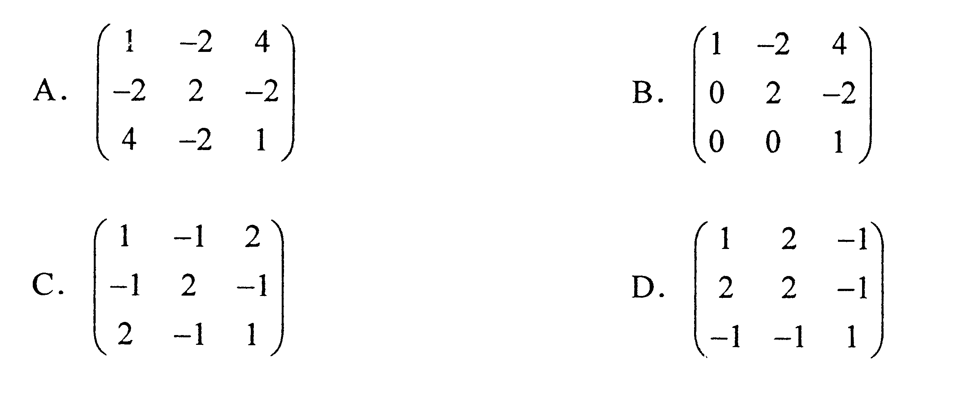

非选择题部分
注意事项：
用黑色字迹的签字笔或钢笔将答案写在答题纸上，不能答在试题卷上。

二、填空题（本大题共10小题，每小题2分，共20分）
6．3阶行列式第2行元素的代数余子式之和A₂₁+A₂₂+A₂₃=________．
7．设A为3阶矩阵，且|A|=2，则|A*|=________．
8．设矩阵A=，B=，则AB^{T}=________．
9．设A为2阶矩阵，且|A|=，则|(-3A)^{-l}|=________．
10．若向量组 =(1，-2，2)^{T}， =(2，0，1)^{T}，=(3，k，3)^{T}线性相关，则数k=________．
11．与向量(3，-4)正交的一个单位向量为________．
12．齐次线性方程组的基础解系所含解向量个数为________．
13．设3阶矩阵A的秩为2，，为非齐次线性方程组Ax=b的两个不同解，则方程组Ax=b的通解为________．
14．设A为n阶矩阵，且满足|E+2A|=0，则A必有一个特征值为________．
15．二次型f(x₁,x₂,x₃)=x₁²+2x₁x₂+x₂²+x₃²的正惯性指数为________．
三、计算题(本大题共7小题，每小题9分，其63分)
16．计算行列式D=的值.
17．设矩阵A=，B=，求可逆矩阵P，使得PA=B.
18．设矩阵A=，B=，矩阵X满足XA=B，求X.
19．求向量组=(1，-1，2，1)^{T},=(1，0，1，2)^{T},=(0，2，0，1)^{T},=(-1，0，-3，-1)^{T},
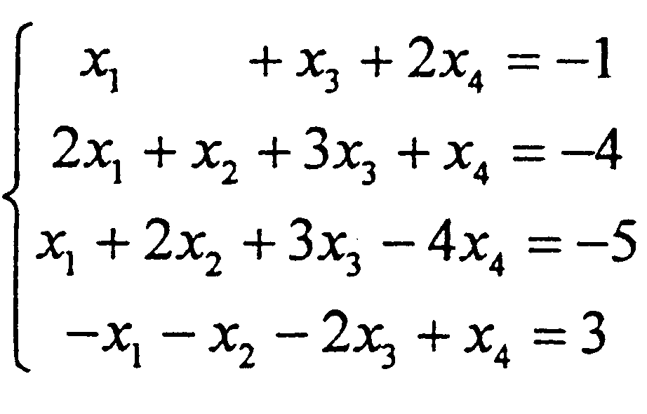
=(4，-1，5，7)^{T}的秩和一个极大线性无关组，并将向量组中的其余向量由该极大线性无关组线性表出．

20．求线性方程组 的通解．

(要求用它的一个特解和导出组的基础解系表示)

21．已知矩阵A=的一个特征值为1，求数a，并求正交矩阵Q和对角矩阵，
使得Q⁻¹AQ=．

22．用配方法化二次型f(x₁，x₂，x₃)=x₁²+3x₂²-2x₃²+4x₁x₂+2x₂x₃为标准形，并写出所作的可逆线性变换．
四、证明题(本题7分)
23．设，，为齐次线性方程组Ax=0的一个基础解系，证明2++，
+2+，++2也是该方程组的基础解系．

